Họp ôn tập thi CSDL
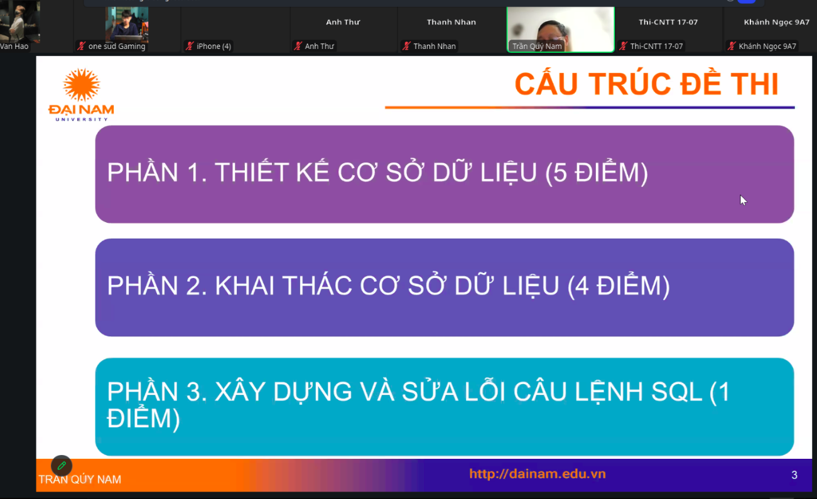

📌 Cấu trúc đề thi
│
├── 1. Thiết kế cơ sở dữ liệu (5đ)
│ ├─ Tạo bảng
│ ├─ Khóa chính, khóa ngoại
│ └─ Xác định quan hệ
THiết kế chuẩn 3 NF
...
│
├── 2. Khai thác cơ sở dữ liệu (4đ)
│ ├─ DB có sẵn
│ └─ Viết câu lệnh truy vấn SQL
│
└── 3. Xây dựng & sửa lỗi câu lệnh SQL (1đ)
├─ Câu lệnh mẫu
└─ Tìm và sửa lỗi

Phần I: THiết kế CSDL
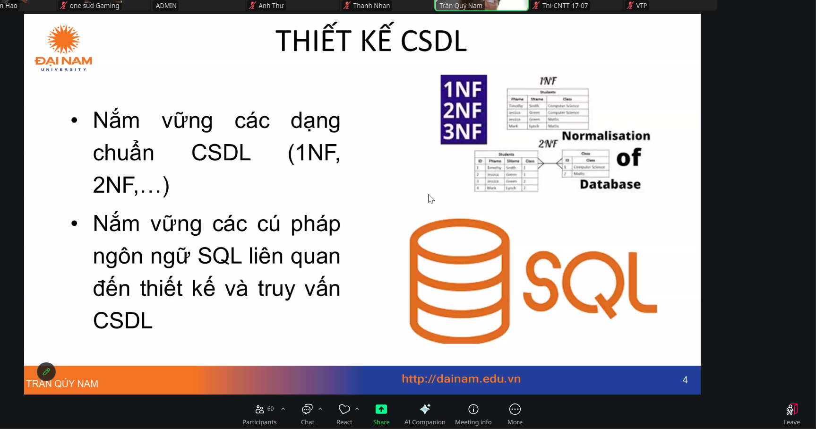

Thiết kế theo các dạng chuẩn 1NF, 2NF, 3NF

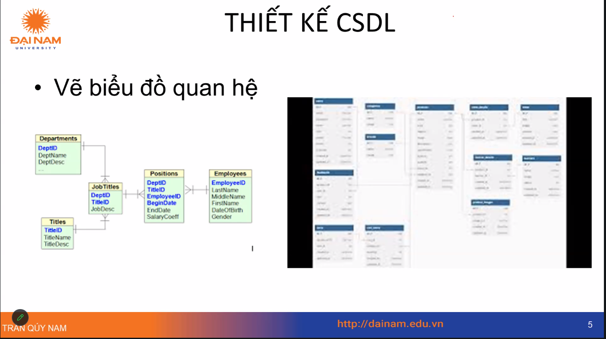

Vẽ biểu đồ quan hệ.

Vẽ cơ sở dữ liệu nháp trên giấy và viết lệnh script sql tạo các bảng thể hiện khóa
chính khóa ngoại với nhau.

Phần II: KHai thác dữ liệu
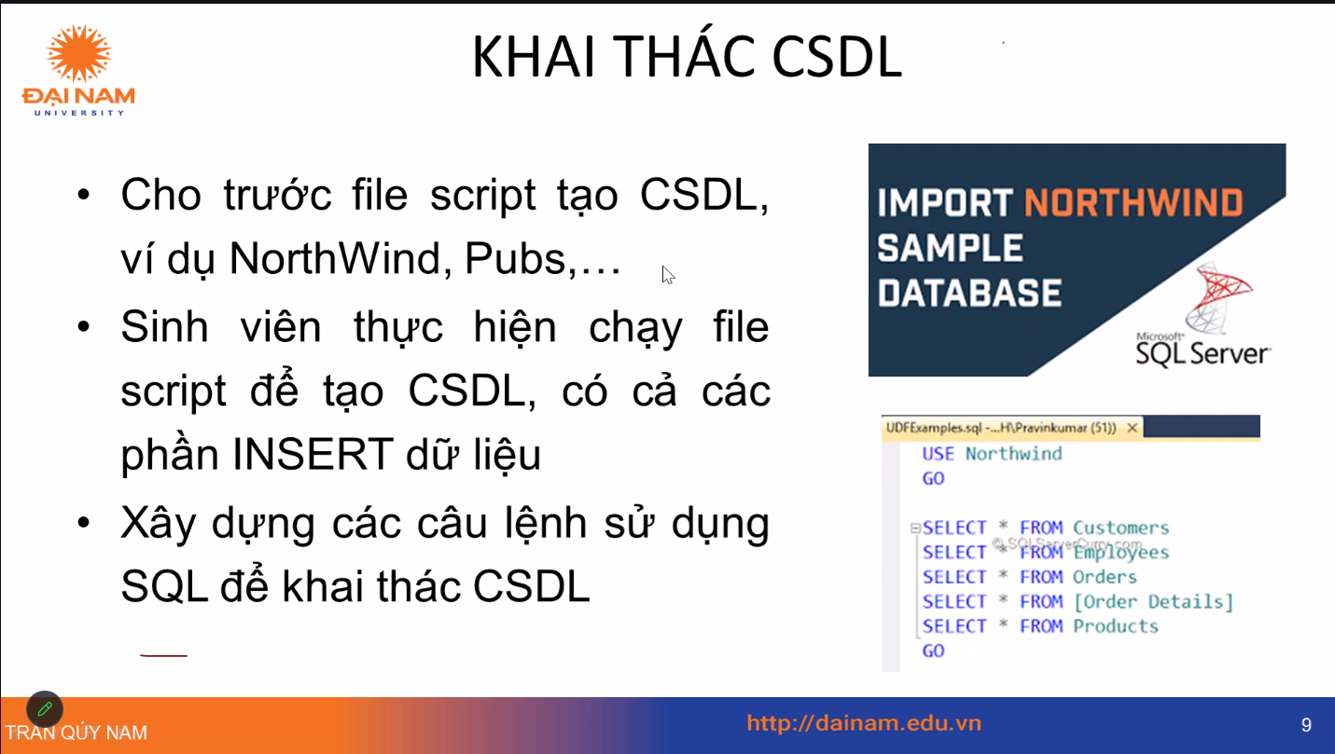

Sử dụng cơ sở dữ liệu Pubs.

Phần III: Sửa lỗi
